Die Untersuchung des Wassergehaltes im Honig ist wichtig, da bei hohem Wassergehalt Gärungsprozesse einsetzen und der Honig verdirbt. Der Wassergehalt darf die gesetzlich vorgeschriebenen 21 % nicht überschreiten. In diesem Falle ist der Honig nicht mehr zum Verzehr geeignet. Am einfachsten wird der Wassergehalt mit einem Refraktometer gemessen, wobei der gemessene Brechungsindex direkt als % Wassergehalt abgelesen werden kann. Der Brechungsindex wird bei exakt 20 °C bestimmt. Die meisten Refraktometer besitzen bereits eine automatische Temperaturkompensation. Ist dies nicht der Fall so muss die Temperatur der Honigprobe gemessen werden und der Wassergehalt mit Hilfe der mitgelieferten Korrekturtabelle angepasst werden.
Das Gerät darf zu Reinigungszwecken nie direkt in Wasser getaucht oder unter einen fließenden Wasserhahn gehalten oder mit feuchten bzw. nassen Händen angefasst werden!

Aufbau des Refraktometers
- Prismaklappe
- Messprisma
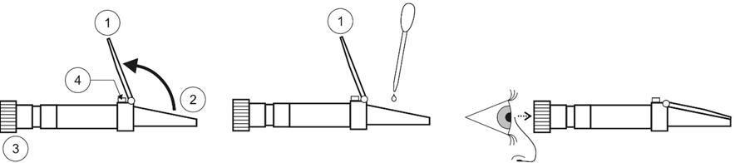
- Okular
Abb. 1: Handhabung des Refraktometers
- Justierschraube

Arbeitsauftrag

Versuchsvorbereitung
- Bei geöffneter Prismaklappe wird das Refraktometer gegen eine ausreichende Lichtquelle gehalten und durch das Okular gesehen.
- Durch Drehen des Okularrings wird die Messskala auf das Auge eingestellt.
- Die Skala muss scharf erscheinen.

Benötigte Ausstattung
Materialien Pipette, Reinigungstücher
Chemikalien dest. Wasser, div. Honigproben, evtl. Ethanol zur Reinigung des Prismas
Gefahren keine Gefahren

Versuchsdurchführung
- Als Proben stehen je zwei gekaufte Wald- und Blütenhonige zur Verfügung. Entnimm zusätzlich deinem eHIve zwei Honigproben (verdeckelte Zelle, unverdeckelte Zelle) und führe mit ihnen ebenfalls die Untersuchungen durch.
- Ein Tropfen der Honigprobe (der Honig muss flüssig sein und darf keine Kristalle enthalten) wird mit Hilfe eines Glasstabes auf das Prisma des Honigrefraktometers gebracht.
- Nach Aufdrücken des Glasdeckels wird das Refraktometer gegen eine Lichtquelle gehalten und der Wassergehalt des Honigs direkt an der Grenzlinie abgelesen. Sollte sich keine scharfe Trennlinie ausbilden, so ist der Messvorgang zu wiederholen. Liegt das Messergebnis zwischen 2 Zahlenwerten, so muss der Wassergehalt abgeschätzt werden.
- Anschließend ist die Messung zu wiederholen, um den Messwert zu bestätigen.
- Nach Beendigung der Messung wird das Refraktometer wieder gereinigt und in diesem Zustand an den Lehrer zurück gegeben.

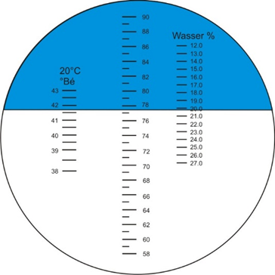
Messungen
Abb. 2: Ablesung des Wassergehaltes von der Refraktometerskala (abgelesen wird hier von der rechten Skala)
- Trage die ermittelten Messwerte in der Tabelle ein.
 | Messwert 1 | Messwert 2
Honig eHive „verdeckelt“
Honig eHive „nicht verdeckelt“
Blütenhonig 1
Blütenhonig 2
Waldhonig 1
Waldhonig 2

Auswertung
- Formuliere eine mögliche Erklärung für die Unterschiede zwischen den ermittelten Messwerten.
Hinweis: Honig darf nur geerntet werden, wenn er „schleuderreif“ ist. Der Imker führt die sogenannte „Stoßprobe“ durch. Zu diesem Zwecke nimmt er eine Honigwabe und bewegt diese ruckweise nach unten. Tropft wenig oder gar kein Honig aus den Waben heraus, so hat der Honig die richtige Reife.
- Erläutere die Probleme, die sich ergeben, wenn Honig mit zu hohem Wassergehalt geerntet wird.
- Diskutiere die Ergebnisse mit Deinem Nachbarn und halte diese schriftlich fest.
Zusatzaufgabe für Schnelle
- Formuliere eine Hypothese, weshalb Honig bei einem Wassergehalt über 21 % verderben kann, darunter jedoch gut und lange haltbar ist.

Literatur
Bogdanov, S., Martin, P., Lüllmann, C.: Harmonised methods of the European Honey Commission. Apidologie (1997) Extra issue, 1-59.
Bader, H.J., Flint, A.: Beiträge zur Didaktik der Chemie, Bd. 2, Verlag Deutsch (1999)
Belitz, H., Grosch, W.: Lehrbuch der Lebensmittelchemie, Springer Verlag (1982)
Horn, H., Lüllmann, C.: Das große Honigbuch, Ehrenwirth Verlag (1992)
Lipp, J.: Handbuch der Bienenkunde – Der Honig, Ulmer Verlag (1994)
Schalko, W., Stiedl, W.: Der Honig im Schulunterricht, Workshop bei der Fortbildungswoche für Physik- und ChemielehrerInnen, Wien (2002)

